**«Понятие стилизации как упрощение и обобщение природных форм»**

Мы узнаем, что такое «Стилизация». Познакомимся со средствами и приемами стилизации. И попробуем сами создать свою бабочку.

-Что такое стилизация?

Стилизация  **-** этоупрощение или усложнение какого-либо предмета или изображения. Упрощенность - главная черта стилизованного объекта. Чтобы стилизироватьрисунок, нужно отобрать основные, характерные черты изображаемого предмета. Ими могут служить объем предмета, [линии](http://shedevrs.ru/materiali/265-liniya.html) и [формы](http://shedevrs.ru/materiali/315-forma.html).

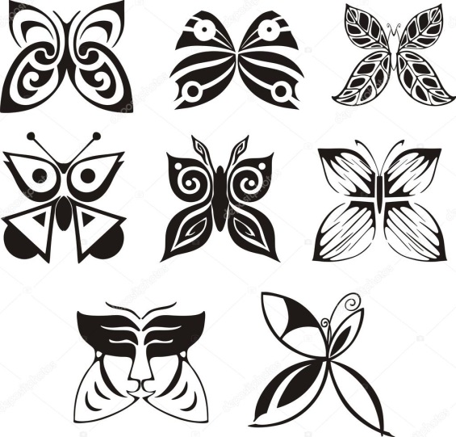

-А где мы с вами можем встретить стилизованные объекты?

Стилизация используется в логотипах, (К примеру логотип марки машины), логотип на одежде, портретах, пейзажах, натюрмортах. Давайте поподробнее рассмотрим средства стилизации.

В них входит:

**Пятно – это** одно из основных [изобразительных](http://slovari.yandex.ru/%7E%D0%BA%D0%BD%D0%B8%D0%B3%D0%B8/%D0%A1%D0%BB%D0%BE%D0%B2%D0%B0%D1%80%D1%8C%20%D0%B8%D0%B7%D0%BE%D0%B1%D1%80%D0%B0%D0%B7%D0%B8%D1%82%D0%B5%D0%BB%D1%8C%D0%BD%D0%BE%D0%B3%D0%BE%20%D0%B8%D1%81%D0%BA%D1%83%D1%81%D1%81%D1%82%D0%B2%D0%B0/%D0%98%D0%B7%D0%BE%D0%B1%D1%80%D0%B0%D0%B6%D0%B5%D0%BD%D0%B8%D0%B5/) средств, наряду с [линией](http://slovari.yandex.ru/%7E%D0%BA%D0%BD%D0%B8%D0%B3%D0%B8/%D0%A1%D0%BB%D0%BE%D0%B2%D0%B0%D1%80%D1%8C%20%D0%B8%D0%B7%D0%BE%D0%B1%D1%80%D0%B0%D0%B7%D0%B8%D1%82%D0%B5%D0%BB%D1%8C%D0%BD%D0%BE%D0%B3%D0%BE%20%D0%B8%D1%81%D0%BA%D1%83%D1%81%D1%81%D1%82%D0%B2%D0%B0/%D0%9B%D0%B8%D0%BD%D0%B5%D0%B9%D0%BD%D1%8B%D0%B9%20%D1%80%D0%B8%D1%81%D1%83%D0%BD%D0%BE%D0%BA/), [точкой](http://slovari.yandex.ru/%7E%D0%BA%D0%BD%D0%B8%D0%B3%D0%B8/%D0%A1%D0%BB%D0%BE%D0%B2%D0%B0%D1%80%D1%8C%20%D0%B8%D0%B7%D0%BE%D0%B1%D1%80%D0%B0%D0%B7%D0%B8%D1%82%D0%B5%D0%BB%D1%8C%D0%BD%D0%BE%D0%B3%D0%BE%20%D0%B8%D1%81%D0%BA%D1%83%D1%81%D1%81%D1%82%D0%B2%D0%B0/%D0%A2%D0%BE%D1%87%D0%BA%D0%B0/), [штрихом](http://slovari.yandex.ru/%7E%D0%BA%D0%BD%D0%B8%D0%B3%D0%B8/%D0%A1%D0%BB%D0%BE%D0%B2%D0%B0%D1%80%D1%8C%20%D0%B8%D0%B7%D0%BE%D0%B1%D1%80%D0%B0%D0%B7%D0%B8%D1%82%D0%B5%D0%BB%D1%8C%D0%BD%D0%BE%D0%B3%D0%BE%20%D0%B8%D1%81%D0%BA%D1%83%D1%81%D1%81%D1%82%D0%B2%D0%B0/%D0%A8%D1%82%D1%80%D0%B8%D1%85/). Изобразительное пятно характеризуется качествами [силуэта](http://slovari.yandex.ru/%7E%D0%BA%D0%BD%D0%B8%D0%B3%D0%B8/%D0%A1%D0%BB%D0%BE%D0%B2%D0%B0%D1%80%D1%8C%20%D0%B8%D0%B7%D0%BE%D0%B1%D1%80%D0%B0%D0%B7%D0%B8%D1%82%D0%B5%D0%BB%D1%8C%D0%BD%D0%BE%D0%B3%D0%BE%20%D0%B8%D1%81%D0%BA%D1%83%D1%81%D1%81%D1%82%D0%B2%D0%B0/%D0%A1%D0%B8%D0%BB%D1%83%D1%8D%D1%82/), [тона](http://slovari.yandex.ru/%7E%D0%BA%D0%BD%D0%B8%D0%B3%D0%B8/%D0%A1%D0%BB%D0%BE%D0%B2%D0%B0%D1%80%D1%8C%20%D0%B8%D0%B7%D0%BE%D0%B1%D1%80%D0%B0%D0%B7%D0%B8%D1%82%D0%B5%D0%BB%D1%8C%D0%BD%D0%BE%D0%B3%D0%BE%20%D0%B8%D1%81%D0%BA%D1%83%D1%81%D1%81%D1%82%D0%B2%D0%B0/%D0%A2%D0%BE%D0%BD/), [фактуры](http://slovari.yandex.ru/%7E%D0%BA%D0%BD%D0%B8%D0%B3%D0%B8/%D0%A1%D0%BB%D0%BE%D0%B2%D0%B0%D1%80%D1%8C%20%D0%B8%D0%B7%D0%BE%D0%B1%D1%80%D0%B0%D0%B7%D0%B8%D1%82%D0%B5%D0%BB%D1%8C%D0%BD%D0%BE%D0%B3%D0%BE%20%D0%B8%D1%81%D0%BA%D1%83%D1%81%D1%81%D1%82%D0%B2%D0%B0/%D0%A4%D0%B0%D0%BA%D1%82%D1%83%D1%80%D0%B0/).

**Точка** – это элементарное изобразительное [средство](http://slovari.yandex.ru/%7E%D0%BA%D0%BD%D0%B8%D0%B3%D0%B8/%D0%A1%D0%BB%D0%BE%D0%B2%D0%B0%D1%80%D1%8C%20%D0%B8%D0%B7%D0%BE%D0%B1%D1%80%D0%B0%D0%B7%D0%B8%D1%82%D0%B5%D0%BB%D1%8C%D0%BD%D0%BE%D0%B3%D0%BE%20%D0%B8%D1%81%D0%BA%D1%83%D1%81%D1%81%D1%82%D0%B2%D0%B0/%D0%A1%D1%80%D0%B5%D0%B4%D1%81%D1%82%D0%B2%D0%BE/), теоретически не имеет размеров, но в [изобразительном искусстве](http://slovari.yandex.ru/%7E%D0%BA%D0%BD%D0%B8%D0%B3%D0%B8/%D0%A1%D0%BB%D0%BE%D0%B2%D0%B0%D1%80%D1%8C%20%D0%B8%D0%B7%D0%BE%D0%B1%D1%80%D0%B0%D0%B7%D0%B8%D1%82%D0%B5%D0%BB%D1%8C%D0%BD%D0%BE%D0%B3%D0%BE%20%D0%B8%D1%81%D0%BA%D1%83%D1%81%D1%81%D1%82%D0%B2%D0%B0/%D0%98%D0%B7%D0%BE%D0%B1%D1%80%D0%B0%D0%B6%D0%B5%D0%BD%D0%B8%D0%B5/) используется в качестве пятна малого размера. **Штрих** – это [изобразительное](http://slovari.yandex.ru/%7E%D0%BA%D0%BD%D0%B8%D0%B3%D0%B8/%D0%A1%D0%BB%D0%BE%D0%B2%D0%B0%D1%80%D1%8C%20%D0%B8%D0%B7%D0%BE%D0%B1%D1%80%D0%B0%D0%B7%D0%B8%D1%82%D0%B5%D0%BB%D1%8C%D0%BD%D0%BE%D0%B3%D0%BE%20%D0%B8%D1%81%D0%BA%D1%83%D1%81%D1%81%D1%82%D0%B2%D0%B0/%D0%98%D0%B7%D0%BE%D0%B1%D1%80%D0%B0%D0%B6%D0%B5%D0%BD%D0%B8%D0%B5/) средство [графического](http://slovari.yandex.ru/%7E%D0%BA%D0%BD%D0%B8%D0%B3%D0%B8/%D0%A1%D0%BB%D0%BE%D0%B2%D0%B0%D1%80%D1%8C%20%D0%B8%D0%B7%D0%BE%D0%B1%D1%80%D0%B0%D0%B7%D0%B8%D1%82%D0%B5%D0%BB%D1%8C%D0%BD%D0%BE%D0%B3%D0%BE%20%D0%B8%D1%81%D0%BA%D1%83%D1%81%D1%81%D1%82%D0%B2%D0%B0/%D0%93%D1%80%D0%B0%D1%84%D0%B8%D0%BA%D0%B0/) [искусства](http://slovari.yandex.ru/%7E%D0%BA%D0%BD%D0%B8%D0%B3%D0%B8/%D0%A1%D0%BB%D0%BE%D0%B2%D0%B0%D1%80%D1%8C%20%D0%B8%D0%B7%D0%BE%D0%B1%D1%80%D0%B0%D0%B7%D0%B8%D1%82%D0%B5%D0%BB%D1%8C%D0%BD%D0%BE%D0%B3%D0%BE%20%D0%B8%D1%81%D0%BA%D1%83%D1%81%D1%81%D1%82%D0%B2%D0%B0/%D0%98%D1%81%D0%BA%D1%83%D1%81%D1%81%D1%82%D0%B2%D0%BE/). Совокупность [линий](http://slovari.yandex.ru/%7E%D0%BA%D0%BD%D0%B8%D0%B3%D0%B8/%D0%A1%D0%BB%D0%BE%D0%B2%D0%B0%D1%80%D1%8C%20%D0%B8%D0%B7%D0%BE%D0%B1%D1%80%D0%B0%D0%B7%D0%B8%D1%82%D0%B5%D0%BB%D1%8C%D0%BD%D0%BE%D0%B3%D0%BE%20%D0%B8%D1%81%D0%BA%D1%83%D1%81%D1%81%D1%82%D0%B2%D0%B0/%D0%9B%D0%B8%D0%BD%D0%B5%D0%B9%D0%BD%D1%8B%D0%B9%20%D1%80%D0%B8%D1%81%D1%83%D0%BD%D0%BE%D0%BA/) различной толщины, направления и плотности. В отличие от точки, линии или сплошной заливки пятном, с помощью штриха можно [моделировать](http://slovari.yandex.ru/%7E%D0%BA%D0%BD%D0%B8%D0%B3%D0%B8/%D0%A1%D0%BB%D0%BE%D0%B2%D0%B0%D1%80%D1%8C%20%D0%B8%D0%B7%D0%BE%D0%B1%D1%80%D0%B0%D0%B7%D0%B8%D1%82%D0%B5%D0%BB%D1%8C%D0%BD%D0%BE%D0%B3%D0%BE%20%D0%B8%D1%81%D0%BA%D1%83%D1%81%D1%81%D1%82%D0%B2%D0%B0/%D0%9C%D0%BE%D0%B4%D0%B5%D0%BB%D0%B8%D1%80%D0%BE%D0%B2%D0%BA%D0%B0/) объемную [форму](http://slovari.yandex.ru/%7E%D0%BA%D0%BD%D0%B8%D0%B3%D0%B8/%D0%A1%D0%BB%D0%BE%D0%B2%D0%B0%D1%80%D1%8C%20%D0%B8%D0%B7%D0%BE%D0%B1%D1%80%D0%B0%D0%B7%D0%B8%D1%82%D0%B5%D0%BB%D1%8C%D0%BD%D0%BE%D0%B3%D0%BE%20%D0%B8%D1%81%D0%BA%D1%83%D1%81%D1%81%D1%82%D0%B2%D0%B0/%D0%A4%D0%BE%D1%80%D0%BC%D0%B0/), передавать [пространственные](http://slovari.yandex.ru/%7E%D0%BA%D0%BD%D0%B8%D0%B3%D0%B8/%D0%A1%D0%BB%D0%BE%D0%B2%D0%B0%D1%80%D1%8C%20%D0%B8%D0%B7%D0%BE%D0%B1%D1%80%D0%B0%D0%B7%D0%B8%D1%82%D0%B5%D0%BB%D1%8C%D0%BD%D0%BE%D0%B3%D0%BE%20%D0%B8%D1%81%D0%BA%D1%83%D1%81%D1%81%D1%82%D0%B2%D0%B0/%D0%9F%D1%80%D0%BE%D1%81%D1%82%D1%80%D0%B0%D0%BD%D1%81%D1%82%D0%B2%D0%BE%20%D0%B8%D0%B7%D0%BE%D0%B1%D1%80%D0%B0%D0%B7%D0%B8%D1%82%D0%B5%D0%BB%D1%8C%D0%BD%D0%BE%D0%B5/), [тональные](http://slovari.yandex.ru/%7E%D0%BA%D0%BD%D0%B8%D0%B3%D0%B8/%D0%A1%D0%BB%D0%BE%D0%B2%D0%B0%D1%80%D1%8C%20%D0%B8%D0%B7%D0%BE%D0%B1%D1%80%D0%B0%D0%B7%D0%B8%D1%82%D0%B5%D0%BB%D1%8C%D0%BD%D0%BE%D0%B3%D0%BE%20%D0%B8%D1%81%D0%BA%D1%83%D1%81%D1%81%D1%82%D0%B2%D0%B0/%D0%A2%D0%BE%D0%BD/) и [светотеневые](http://slovari.yandex.ru/%7E%D0%BA%D0%BD%D0%B8%D0%B3%D0%B8/%D0%A1%D0%BB%D0%BE%D0%B2%D0%B0%D1%80%D1%8C%20%D0%B8%D0%B7%D0%BE%D0%B1%D1%80%D0%B0%D0%B7%D0%B8%D1%82%D0%B5%D0%BB%D1%8C%D0%BD%D0%BE%D0%B3%D0%BE%20%D0%B8%D1%81%D0%BA%D1%83%D1%81%D1%81%D1%82%D0%B2%D0%B0/%D0%A1%D0%B2%D0%B5%D1%82%20%D0%B8%20%D1%82%D0%B5%D0%BD%D1%8C/) [отношения](http://slovari.yandex.ru/%7E%D0%BA%D0%BD%D0%B8%D0%B3%D0%B8/%D0%A1%D0%BB%D0%BE%D0%B2%D0%B0%D1%80%D1%8C%20%D0%B8%D0%B7%D0%BE%D0%B1%D1%80%D0%B0%D0%B7%D0%B8%D1%82%D0%B5%D0%BB%D1%8C%D0%BD%D0%BE%D0%B3%D0%BE%20%D0%B8%D1%81%D0%BA%D1%83%D1%81%D1%81%D1%82%D0%B2%D0%B0/%D0%9E%D1%82%D0%BD%D0%BE%D1%88%D0%B5%D0%BD%D0%B8%D1%8F/). Штрих может быть прямым, наклонным, перекрестным, он имеет собственную [направленность](http://slovari.yandex.ru/%7E%D0%BA%D0%BD%D0%B8%D0%B3%D0%B8/%D0%A1%D0%BB%D0%BE%D0%B2%D0%B0%D1%80%D1%8C%20%D0%B8%D0%B7%D0%BE%D0%B1%D1%80%D0%B0%D0%B7%D0%B8%D1%82%D0%B5%D0%BB%D1%8C%D0%BD%D0%BE%D0%B3%D0%BE%20%D0%B8%D1%81%D0%BA%D1%83%D1%81%D1%81%D1%82%D0%B2%D0%B0/%D0%9D%D0%B0%D0%BF%D1%80%D0%B0%D0%B2%D0%BB%D0%B5%D0%BD%D0%BD%D0%BE%D1%81%D1%82%D1%8C%20%D1%84%D0%BE%D1%80%D0%BC%D1%8B/) и [экспрессию](http://slovari.yandex.ru/%7E%D0%BA%D0%BD%D0%B8%D0%B3%D0%B8/%D0%A1%D0%BB%D0%BE%D0%B2%D0%B0%D1%80%D1%8C%20%D0%B8%D0%B7%D0%BE%D0%B1%D1%80%D0%B0%D0%B7%D0%B8%D1%82%D0%B5%D0%BB%D1%8C%D0%BD%D0%BE%D0%B3%D0%BE%20%D0%B8%D1%81%D0%BA%D1%83%D1%81%D1%81%D1%82%D0%B2%D0%B0/%D0%AD%D0%BA%D1%81%D0%BF%D1%80%D0%B5%D1%81%D1%81%D0%B8%D1%8F/). Линия – это одно из основных изобразительных [средств](http://slovari.yandex.ru/%7E%D0%BA%D0%BD%D0%B8%D0%B3%D0%B8/%D0%A1%D0%BB%D0%BE%D0%B2%D0%B0%D1%80%D1%8C%20%D0%B8%D0%B7%D0%BE%D0%B1%D1%80%D0%B0%D0%B7%D0%B8%D1%82%D0%B5%D0%BB%D1%8C%D0%BD%D0%BE%D0%B3%D0%BE%20%D0%B8%D1%81%D0%BA%D1%83%D1%81%D1%81%D1%82%D0%B2%D0%B0/%D0%A1%D1%80%D0%B5%D0%B4%D1%81%D1%82%D0%B2%D0%BE/). В [геометрическом](http://slovari.yandex.ru/%7E%D0%BA%D0%BD%D0%B8%D0%B3%D0%B8/%D0%A1%D0%BB%D0%BE%D0%B2%D0%B0%D1%80%D1%8C%20%D0%B8%D0%B7%D0%BE%D0%B1%D1%80%D0%B0%D0%B7%D0%B8%D1%82%D0%B5%D0%BB%D1%8C%D0%BD%D0%BE%D0%B3%D0%BE%20%D0%B8%D1%81%D0%BA%D1%83%D1%81%D1%81%D1%82%D0%B2%D0%B0/%D0%93%D0%B5%D0%BE%D0%BC%D0%B5%D1%82%D1%80%D0%B8%D1%87%D0%B5%D1%81%D0%BA%D0%B8%D0%B9%20%D1%81%D1%82%D0%B8%D0%BB%D1%8C/) смысле линия одномерна и представляет собой след от движущейся [точки](http://slovari.yandex.ru/%7E%D0%BA%D0%BD%D0%B8%D0%B3%D0%B8/%D0%A1%D0%BB%D0%BE%D0%B2%D0%B0%D1%80%D1%8C%20%D0%B8%D0%B7%D0%BE%D0%B1%D1%80%D0%B0%D0%B7%D0%B8%D1%82%D0%B5%D0%BB%D1%8C%D0%BD%D0%BE%D0%B3%D0%BE%20%D0%B8%D1%81%D0%BA%D1%83%D1%81%D1%81%D1%82%D0%B2%D0%B0/%D0%A2%D0%BE%D1%87%D0%BA%D0%B0/).

**Силуэт** – это разновидность графической техники в искусстве портрета. Техника используется для чётко профильного изображения человека.

**Пятно** - это изобразительно средство графики, состоящее из множества точек находящихся очень близко друг к другу и создающих общую массу.

**Контур** – это линия, очерчивающая предмет или его детали, средство художественной выразительности.

Давайте рассмотрим приемы стилизации, каждый подробно на наглядностях.  
1) Реалистичный рисунок.

2) Превращение реалистичных изогнутых округлых плавных форм в резкие более прямые и острые. (Обрубовка)  
3) Представление реалистичных форм в формы геометрические. (Геометризация форм)

4) Силуэт (белое на черном)

5) Силуэт (черное на белом)

6) Декор (внутренний)

7) Декор (фона)

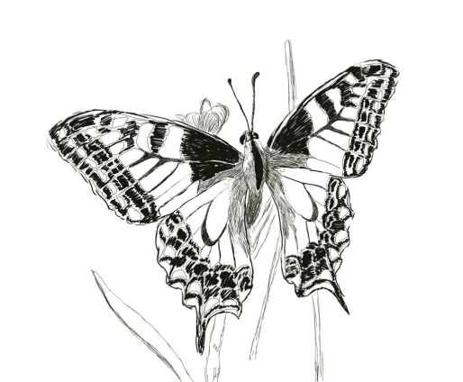 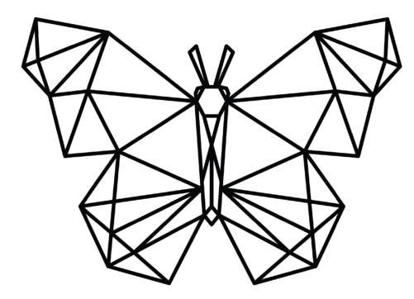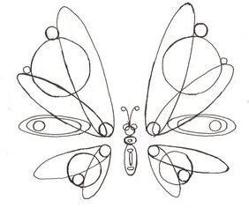

Рис.1 - реалистичная зарисовка Рис. 2 - обрубовка Рис. 3 - геометризация форм

 

Рис.4- Силуэт (белое на черном) Рис.5- Силуэт (черное на белом)

 

Рис.6- Декор (внутренний) Рис. 7-Декор (фона)

Нужно научиться видеть в природе образы, необходимо присматриваться и вглядываться в них. А стилизация дополнит эти образы- в ней вы можете фантазировать и импровизировать.

Каждое растение, каждое насекомое уникальны и обладают своими особенностями. Подмечая эти особенности, их нужно использовать в стилизации.

Какие особенности данной бабочки можно использовать при его стилизации?

(общую форму, форму крыльев, строение, пластику и т.д.)

**Практическая работа:**

Сейчас каждый выберет себе насекомое которое он захочет стилизовать. То есть изменить, сделать более интересным и создать свое насекомое. За основу для стилизации взять реалистичное изображение бабочек, насекомых. Выполнить поэтапную стилизацию бабочки, придать характерные не реалистичные особенности.

Используя средства и приемов стилизации, с которыми мы с вами познакомились сегодня. Стилизовать бабочку используя полностью все ее составляющие: крылья, туловище, усики. Возможно изображение только в черно-белом соотношении или в цветном. Приступаем.